Прудков Александр ПР23/1

Лабораторная работа №10
Тема: «Инспекция кода модулей проекта».
Цель: освоить методики инспекции кода модулей проекта для выявления ошибок и недочётов, а также научиться составлять тест-кейсы для проверки функциональности и качества программного обеспечения.

Ход работы

Создадим базу данных в СУБД Microsoft SQL Server с названием field_of_miracles (поле чудес). Создадим в ней таблицу words со столбцами id, word и занесём туда данные (рис. 1).
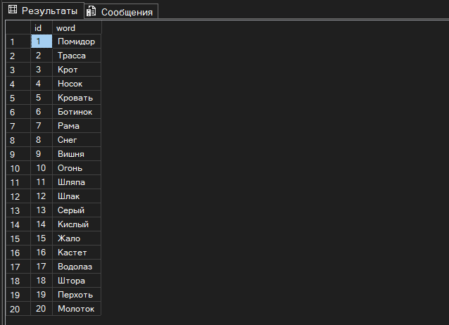
Рис. 1. Таблица words

Создадим новый проект в Visual Studio. Назовем его FieldOfMiraclesApp. Создадим форму MainForm, и расположим на ней необходимые элементы.
Макет полученной формы представлен на рис. 2.
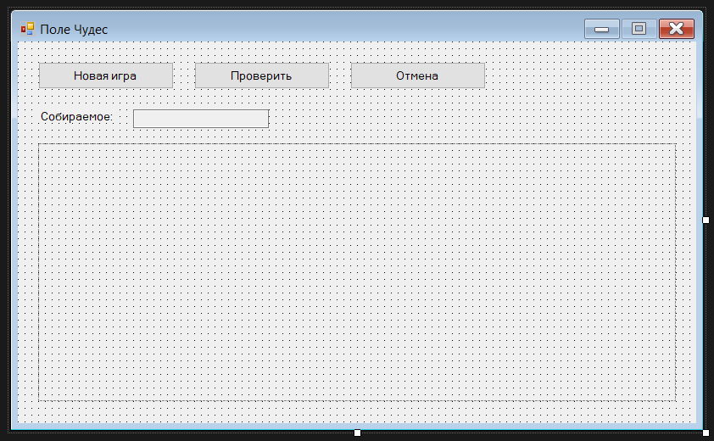
Рис. 1. Макет формы MainForm.cs

Результат работы программы (рис. 3 и рис. 4):
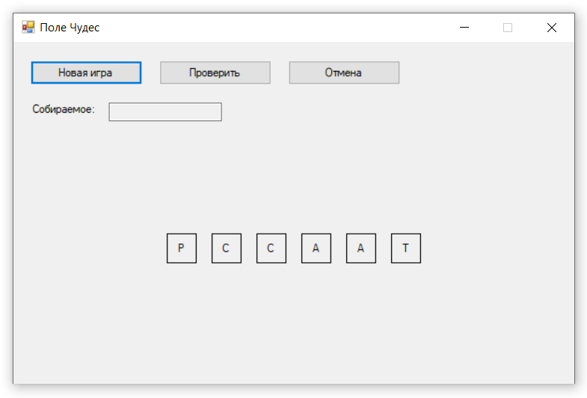
Рис. 3. Запуск приложения

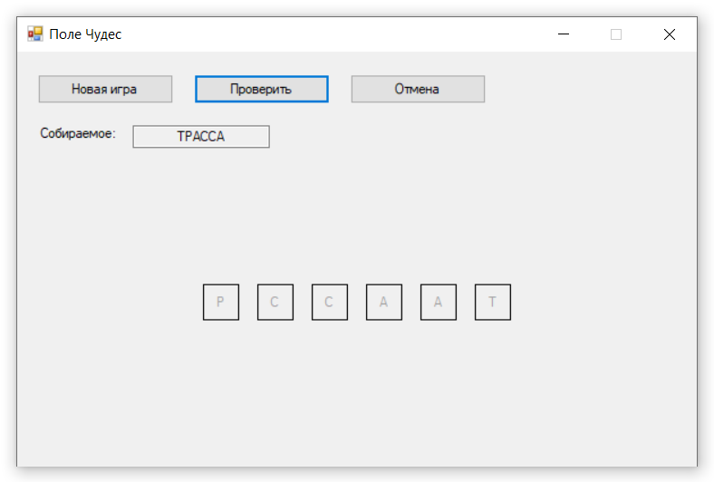
Рис. 4. Сбор слова

Отображение результата после нажатия на кнопку «Проверить» (рис. 5 и рис. 6).
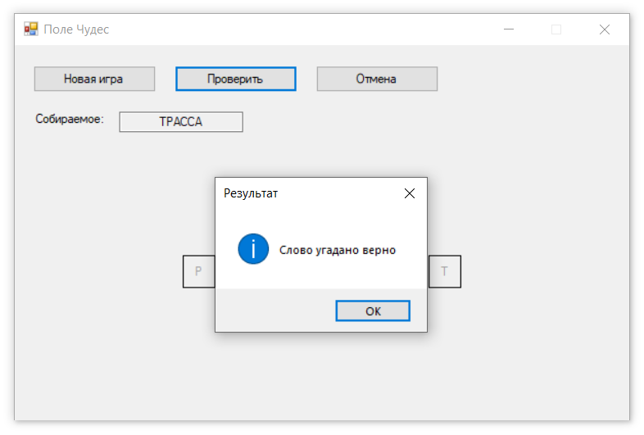
Рис. 5. Отображение результата при верно угаданном слове

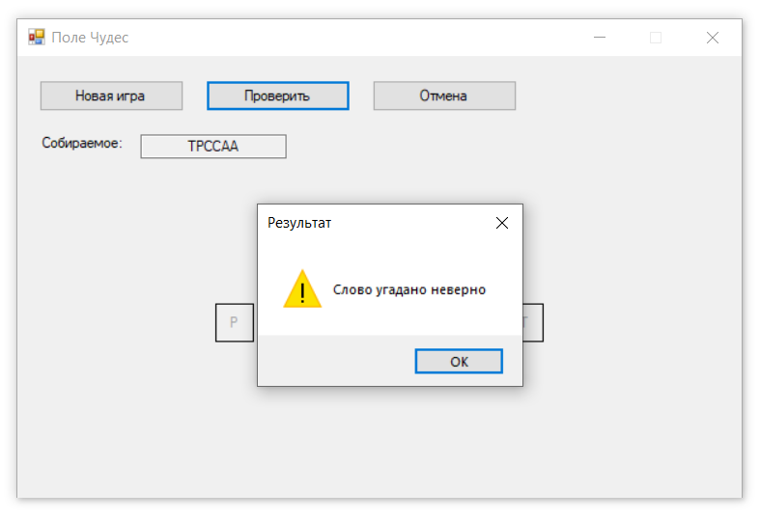
Рис. 6. Отображение результата при неверно угаданном слове

Был составлен тест-кейс для проверки функциональности приложения при ручном тестировании (табл. 1).
Таблица 1. Тест-кейс
№ п/п | Действие | Ожидаемый результат | Фактический результат
1 | Запуск приложения | Открывается главное окно. На панели отображаются кнопки с перемешанными буквами первого случайного слова из базы данных. Текстовое поле пустое. Кнопки активны. Стек отмены пуст. | Соответствует ожидаемому
2 | Нажатие кнопки «Новая игра» | Выбирается новое случайное слово из БД. Панель очищается, создаются кнопки с перемешанными буквами нового слова. Поле очищается. Стек отмены сбрасывается. | Соответствует ожидаемому
3 | Нажатие на кнопку с буквой | Выбранная буква добавляется в конец поля. Нажатая кнопка становится неактивной. Кнопка помещается в стек. | Соответствует ожидаемому
4 | Нажатие на кнопку «Отмена» | Из поля удаляется последний символ. Последняя нажатая кнопка (из стека) становится снова активной и удаляется из стека. | Соответствует ожидаемому
5 | Собрать правильное слово и нажать «Проверить» | Содержимое сравнивается с загаданным словом (в верхнем регистре). При совпадении выводится сообщение: «Слово угадано верно» с иконкой. | Соответствует ожидаемому
6 | Собрать неправильное слово и нажать «Проверить» | При несовпадении выводится сообщение: «Слово угадано неверно» с иконкой. | Соответствует ожидаемому

Контрольные вопросы
1. Какие принципы ООП используются в программе?
В программе используются следующие принципы объектно-ориентированного программирования:
- Инкапсуляция – данные (состояние игры, текущее слово, список букв) и методы для работы с ними объединены в классе формы; внутренние детали реализации скрыты.
- Наследование – форма наследуется от класса Form, что позволяет использовать готовую функциональность оконного приложения.
- Полиморфизм – обработчики событий (например, клик по кнопке) могут быть написаны обобщённо и работать с любыми кнопками, переопределяя поведение через события.

2. Как работает алгоритм перемешивания букв?
Алгоритм перемешивания букв (shuffle) обычно реализуется по принципу Фишера–Йетса:
- Строка загаданного слова разбивается на массив символов.
- Для каждого элемента (начиная с последнего) генерируется случайный индекс от 0 до текущего.
- Элементы с текущим индексом и случайным индексом меняются местами.
- После завершения цикла получается случайная перестановка букв, которая отображается на форме в виде кнопок.

3. Как организована обработка событий в программе?
Обработка событий строится на механизме делегатов и событий Windows Forms:
- Для кнопок «Новая игра», «Отмена», «Проверить» назначаются обработчики Click.
- Для каждой буквенной кнопки динамически создаётся обработчик Click, который добавляет букву в поле ввода, отключает кнопку и записывает её в стек для отмены.
- Событие Form_Load загружает список слов из базы данных и инициализирует интерфейс.

4. Какие методы отвечают за визуальное представление состояния игры?
Визуальное представление обеспечивают:
- NewGame() – создаёт панель с кнопками-буквами (перемешанными), очищает поле ввода и сбрасывает стек отмены.
- RefreshWordDisplay() – обновляет отображение текущего собранного слова (обычно в TextBox).
- CheckWin() – проверяет, собрано ли слово полностью, и выводит сообщение о победе.
- Методы обновления интерфейса: ClearButtons(), EnableButtons(), DisableButton().

5. Как программа обеспечивает возможность отмены действия?
Для отмены последнего действия используется структура данных стек (Stack):
- При нажатии на буквенную кнопку она отключается, её буква добавляется в текстовое поле, а сама кнопка помещается в стек.
- При нажатии кнопки «Отмена» из стека извлекается последняя нажатая кнопка, её буква удаляется из текстового поля, а кнопка снова становится активной.
- Таким образом, отмена всегда возвращает предыдущее состояние.

ПРИЛОЖЕНИЕ А

Скрипт базы данных field_of_miracles с созданием таблицы

CREATE DATABASE field_of_miracles;
GO

USE field_of_miracles;
GO

CREATE TABLE words (
id INT PRIMARY KEY IDENTITY(1,1),
word NVARCHAR(10) NOT NULL
);

INSERT INTO words (word) VALUES
('Помидор'),
('Трасса'),
('Крот'),
('Носок'),
('Кровать'),
('Ботинок'),
('Рама'),
('Снег'),
('Вишня'),
('Огонь'),
('Шляпа'),
('Шлак'),
('Серый'),
('Кислый'),
('Жало'),
('Кастет'),
('Водолаз'),
('Штора'),
('Перхоть'),
('Молоток');
GO

ПРИЛОЖЕНИЕ Б

Листинг кода формы MainForm.cs

using System;
using System.Collections.Generic;
using System.Drawing;
using System.Linq;
using System.Windows.Forms;

namespace FieldOfMiraclesApp
{
public partial class MainForm : Form
{
private List<string> _words;
private string _word;
private Stack<Button> clickedButtons = new Stack<Button>();

public MainForm()
{
InitializeComponent();
_words = DatabaseHelper.GetWords();
}

private void NewGame(string word)
{
tbWord.Clear();
if (string.IsNullOrEmpty(word))
return;

// Очищаем панель и стек нажатых кнопок
pWords.Controls.Clear();
clickedButtons.Clear();

// Приводим слово к верхнему регистру
word = word.ToUpper();

// Преобразуем строку в список символов и перемешиваем
List<char> letters = word.ToList();
Random rng = new Random();
for (int i = letters.Count - 1; i > 0; i--)
{
int j = rng.Next(i + 1);
(letters[i], letters[j]) = (letters[j], letters[i]);
}

const int buttonSize = 32;
const int gap = 16;

int letterCount = letters.Count;
int totalWidth = letterCount * buttonSize + (letterCount - 1) * gap;
int startX = (pWords.Width - totalWidth) / 2;
if (startX < 0) startX = 0;
int startY = (pWords.Height - buttonSize) / 2;
if (startY < 0) startY = 0;

// Создаём кнопки в перемешанном порядке
for (int i = 0; i < letterCount; i++)
{
Button btn = new Button
{
Text = letters[i].ToString(),
Size = new Size(buttonSize, buttonSize),
Location = new Point(startX + i * (buttonSize + gap), startY),
FlatStyle = FlatStyle.Flat,
Enabled = true
};

btn.Click += (sender, e) =>
{
Button clicked = sender as Button;
if (clicked != null && clicked.Enabled)
{
// Добавляем букву в текстовое поле
tbWord.Text += clicked.Text;
// Отключаем кнопку
clicked.Enabled = false;
// Запоминаем кнопку в стеке
clickedButtons.Push(clicked);
}
};

pWords.Controls.Add(btn);
}
}

private void MainForm_Load(object sender, EventArgs e)
{
_word = _words[new Random().Next(0, _words.Count)];
NewGame(_word);
}

private void bBack_Click(object sender, EventArgs e)
{
if (tbWord.Text.Length > 0 && clickedButtons.Count > 0)
{
// Удаляем последний символ из tbWord
tbWord.Text = tbWord.Text.Remove(tbWord.Text.Length - 1);
// Восстанавливаем последнюю отключённую кнопку
Button lastButton = clickedButtons.Pop();
lastButton.Enabled = true;
}
}

private void bNewGame_Click(object sender, EventArgs e)
{
_word = _words[new Random().Next(0, _words.Count)];
NewGame(_word);
}

private void bCheck_Click(object sender, EventArgs e)
{
if (tbWord.Text == _word.ToUpper())
MessageBox.Show("Слово угадано верно", "Результат", MessageBoxButtons.OK, MessageBoxIcon.Information);
else
MessageBox.Show("Слово угадано неверно", "Результат", MessageBoxButtons.OK, MessageBoxIcon.Warning);
}
}
}

ПРИЛОЖЕНИЕ В

Листинг кода класса DatabaseHelper.cs

using System.Collections.Generic;
using System.Configuration;
using System.Data.SqlClient;

namespace FieldOfMiraclesApp
{
public static class DatabaseHelper
{
private static readonly string _ConnectionString =
ConfigurationManager.ConnectionStrings["field_of_miracles"].ConnectionString;

public static List<string> GetWords()
{
var words = new List<string>();
using (var conn = new SqlConnection(_ConnectionString))
{
conn.Open();
using (var cmd = new SqlCommand("SELECT word FROM words", conn))
using (var reader = cmd.ExecuteReader())
while (reader.Read())
words.Add(reader.GetString(0));

}
return words;
}

}
}

